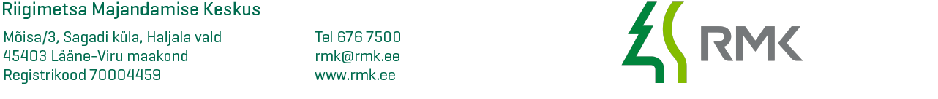

Lp. Kätri Kaik | Teie 01.04.25  Meie 01.04.25 nr 12-1/2025/2372
Pakkumus koolituspäeva läbiviimise kohta RMK Sagadi looduskoolis

Hinnapakkumus

Programm | Aeg | Arv | Hind | Summa
Koolituspäev | Aprill 2026 | 1 | 450 | 450

Programmide hinnad sisaldavad programmide ettevalmistamist ja läbiviimist, sh ,juhendajatasusid, õppevahendeid ja –materjale, metsamuuseumi ja härrastemaja külastust, ruumirenti.

KOKKU 450 €

Hind sisaldab käibemaksu.

Kontaktisik: Tiina Jamsja
RMK Sagadi metsakeskuse loodusõppe spetsialist
Tel. 5125727

